ГЛАВНОЕ УПРАВЛЕНИЕ ПО ЗДРАВООХРАНЕНИЮ БРЕСТСКОГО ОБЛИСПОЛКОМА
УЧРЕЖДЕНИЕ ОБРАЗОВАНИЯ
«ПИНСКИЙ ГОСУДАРСТВЕННЫЙ МЕДИЦИНСКИЙ КОЛЛЕДЖ»

ОТЧЁТ
о проведении Недели цикловой комиссии №1
14.12.2023 – 22.12.2023
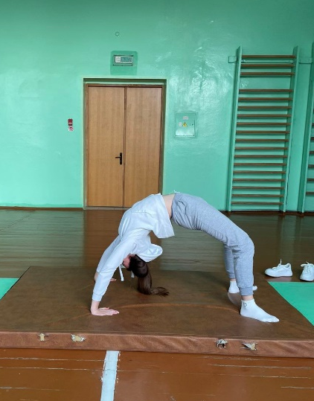

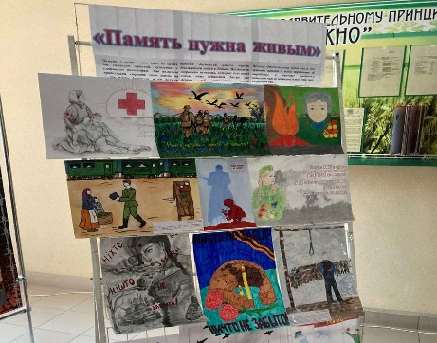
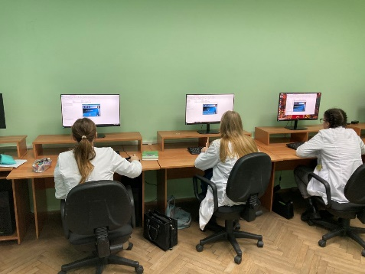
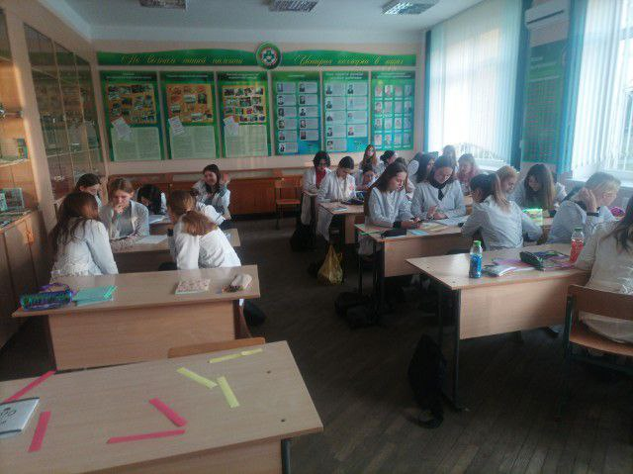
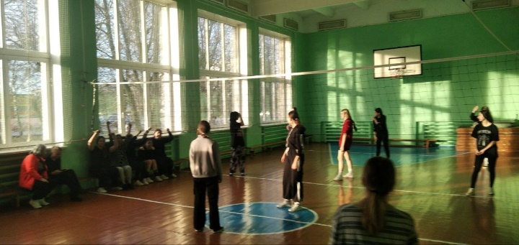
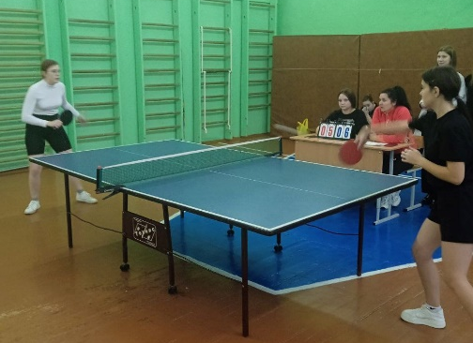
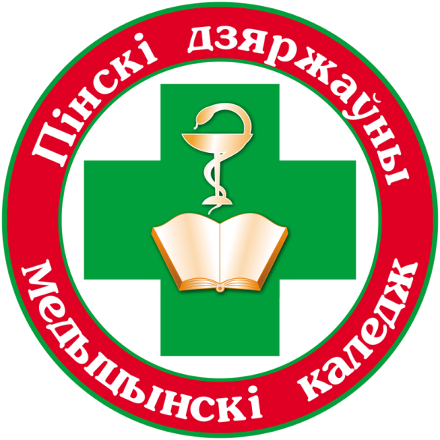
Введение
Неделя цикловой комиссии является неотъемлемой частью учебно-образовательного процесса колледжа и подчинена общим целям и задачам образования и воспитания обучающихся.
С целью повышения профессиональной компетентности преподавателей в рамках учебно-методической работы, развития познавательной активности и расширения кругозора обучающихся колледжа, формирования у обучающихся устойчивого интереса к изучению дисциплин цикла, поддержки и стимулирования их творческого потенциала и пропаганды здорового образа жизни и безопасного поведения с 14 декабря по 22 декабря 2023 года была проведена Неделя цикловой комиссии №1.
Задачи недели ЦК:
совершенствование профессионального мастерства преподавателей через подготовку, организацию и проведение открытых учебных занятий, воспитательных и спортивных мероприятий;
выявление обучающихся, которые обладают творческими способностями, стремятся к углубленному изучению определенной учебной дисциплины;
повышение их интереса к изучаемым учебным дисциплинам, к выбранной профессии;
развитие у обучающихся коммуникативных и профессиональных компетенций.

Основная часть

ПЛАН
мероприятий недели ЦК №1

№  п/п | Мероприятие | Дата | Время и место проведения | Ответственный
1 | Первенство колледжа по настольному теннису среди учащихся колледжа | 14.12.2023 | 16.00 Спортивный зал | Ильючик И.К.
2 | Конкурс рисунков.  Тема «Память нужна живым» (группа 111 сд) | 18.12.2023 | 09.00  1 этаж | Тумилович В.И.
3 | Открытое занятие по учебному предмету «Информационные технологии». Тема: «Изучение порядка работы с автоматизированными системами медицинского назначения, используемыми в организациях здравоохранения. Информационная безопасность и уровни ее обеспечения» (группа 22 лд) | 18.12.2023 | 13.50  Каб № 20 | Хлебус Т.А.
4 | Открытое занятие по учебному предмету «Физическая культура и здоровье». Тема: «Гимнастика. Развитие силы, гибкости. Акробатика» (группа 31 лд) | 19.12.2023 | 12.00 Спортивный зал | Павловец Е.Н.
5 | Викторина «Паўтараем, на роднай мове размаўляем», (группы 111 лд и 111 сд) | 19.12.2023 | 13.50  Каб.№ 13 | Ветик Я.В.
6 | Выставка творческих работ.  Тема «Время выбрало их» (группа 111 лд) | 20.12.2023 | 09.00  1 этаж | Тумилович В.И.
7 | Открытое занятие по учебному предмету «Белорусская литература». Тема: «П.Панчанка. Верш «Той дзень прапаў і страчаны на векі…»» (группа 111 сд) | 21.12.2023 | 08.55  Каб.№ 18 | Ветик Я.В.
8 | Викторина по учебному предмету «Основы права» «Знаешь ли ты закон?»  для учащихся 2 курса | 21.12.2023 | 15.40  Каб.№ 19 | Трушко Н.Н., Макарушко В.В.
 | Первенство колледжа по многоборью среди учащихся колледжа | 21.12.2023 | 15.40 Спортивный зал | Шикунец  Д.Г.
9 | Открытое занятие по учебному предмету «Физическая культура и здоровье». Тема: «Лыжная подготовка» (группа 111 лд) | 22.12.2023 | 12.00 Территория колледжа | Козловский Г.М.
10 | Подведение итогов | 22.12.2023 | 15.30  Каб № 20 | Преподаватели ЦК

Начало Недели цикловой комиссии было представлено первенством колледжа по настольному теннису среди учащихся колледжа (Отв. преподаватель ФКиЗ Ильючик И.К.) Спортивные мероприятия пропагандируют здоровый образ жизни, занятия физической культурой, способствуют активизации спортивно-массовой и физкультурно-оздоровительной работы среди учащихся.
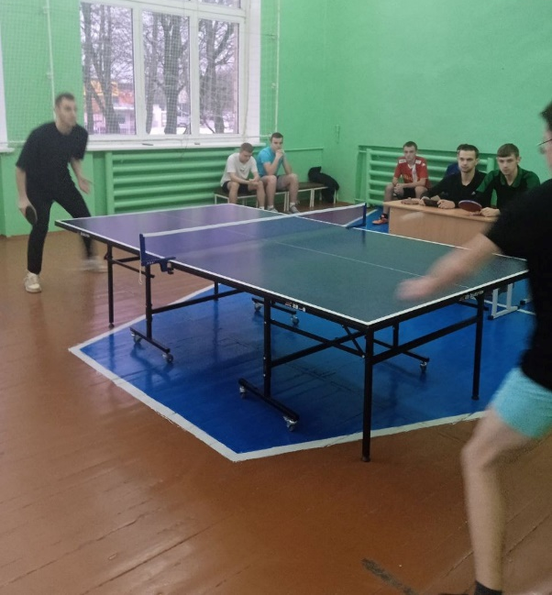

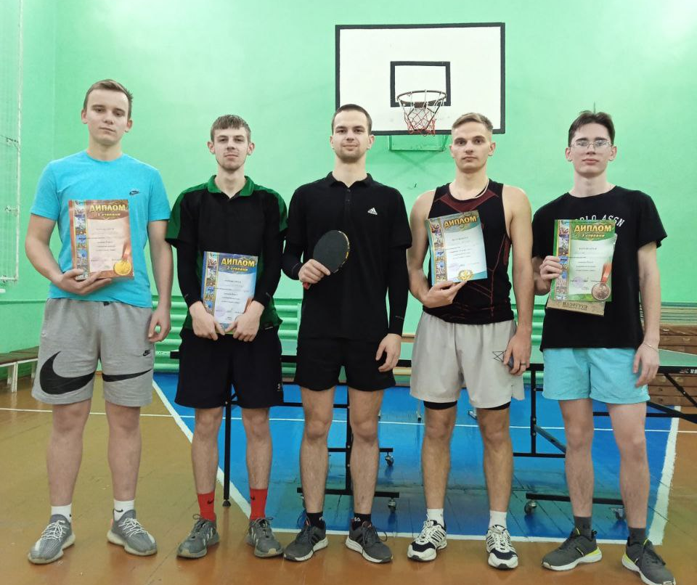
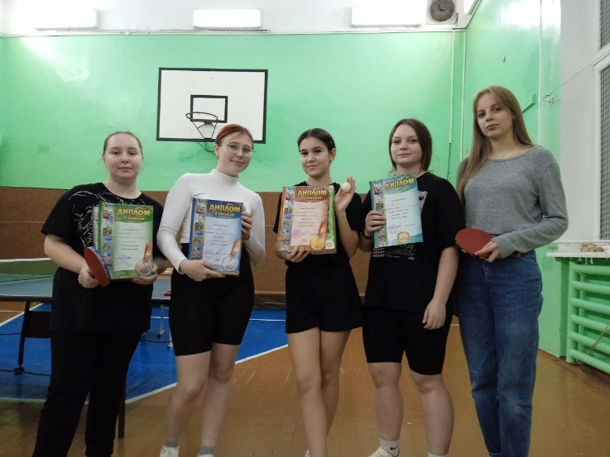

Также в течение недели преподавателями цикловой комиссии №1 были проведены открытые занятия и воспитательные мероприятия:
- по учебному предмету «Информационные технологии». Тема: «Изучение порядка работы с автоматизированными системами медицинского назначения, используемыми в организациях здравоохранения. Информационная безопасность и уровни ее обеспечения» (группа 22 лд)
(Отв. преподаватель Хлебус Т.А.)
С целью стимулирования развитие интереса и стремлению учащихся к глубокому изучению основного материала по дисциплинам, развития аналитического мышления, познавательного интереса к изучаемым дисциплинам, сообразительности и быстроты реакции при решении новых различных качественных задач, связанных с практической на занятии была проведена междисциплинарная интеллектуальная игра «Кто хочет стать миллионером», при формировании заданий для которой использовались вопросы из дисциплин специального и общепрофессионального цикла: анатомия и физиология, сестринское дело и манипуляционная техника, информационные технологии.
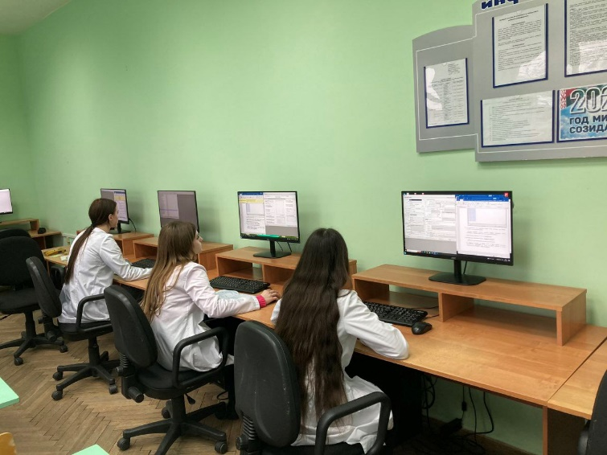
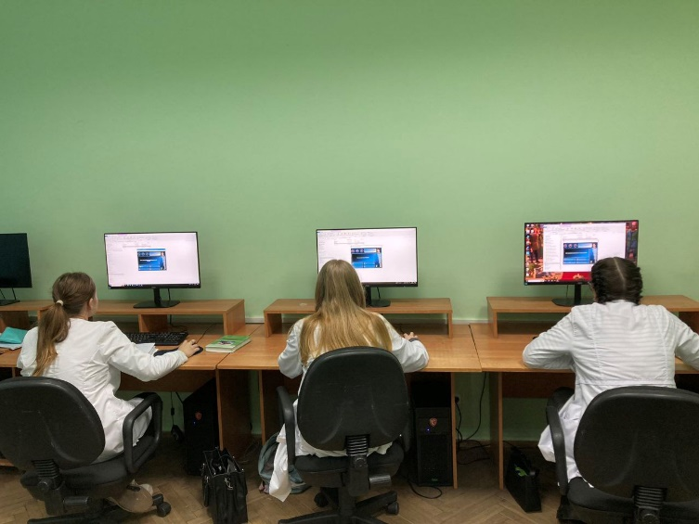

- по учебному предмету «Физическая культура и здоровье». Тема: «Гимнастика. Развитие силы, гибкости. Акробатика» (группа 31 лд).
(Отв. преподаватель ФКиЗ Павловец Е.Н.)
Занятие направлено на развитие силы, гибкости, обучение технике выполнения элементов акробатики, совершенствование двигательных качеств в спортивной игре «Волейбол», формирование мотивации занятия спортом, ведения здорового образа жизни, воспитание коллективизма.
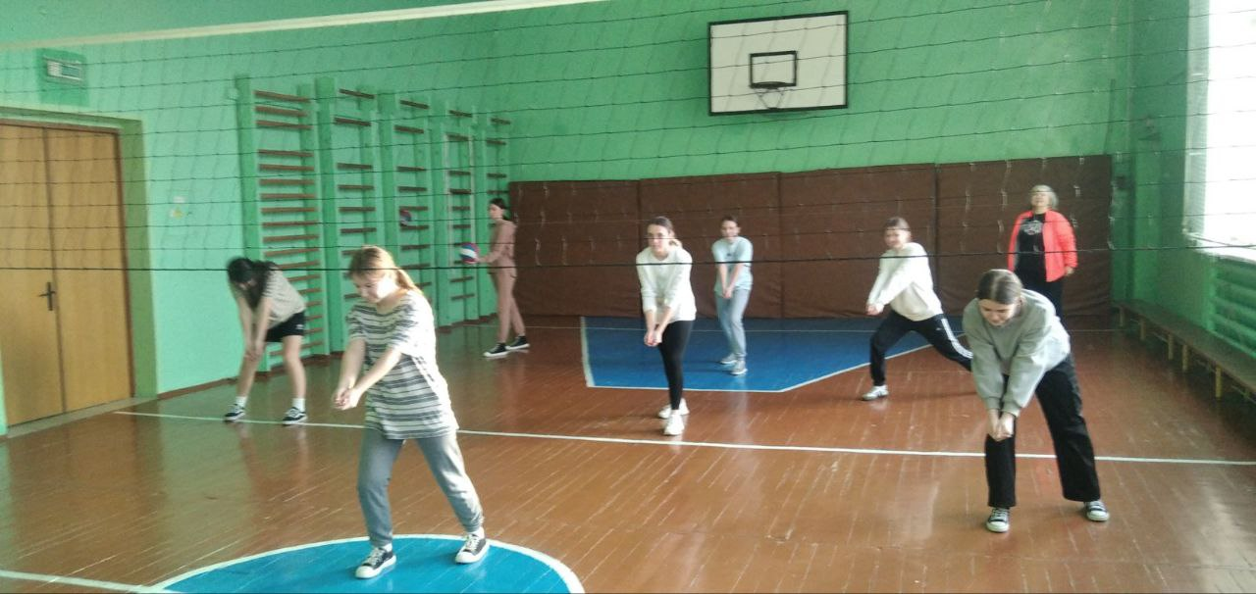

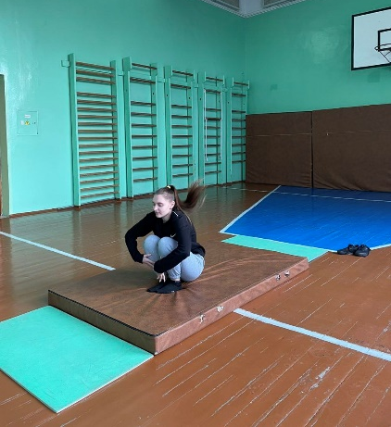
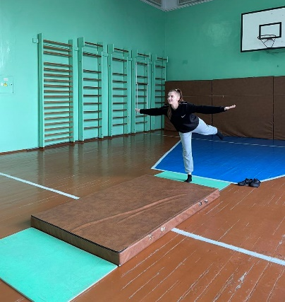

- по учебному предмету «Физическая культура и здоровье». По погодным условиям занятие на тему: «Лыжная подготовка» было заменено. Тема: «Волейбол. Развитие двигательных качеств. Элементы волейбола» (группа 111 лд).
(Отв. преподаватель ФКиЗ Козловский Г.М.)
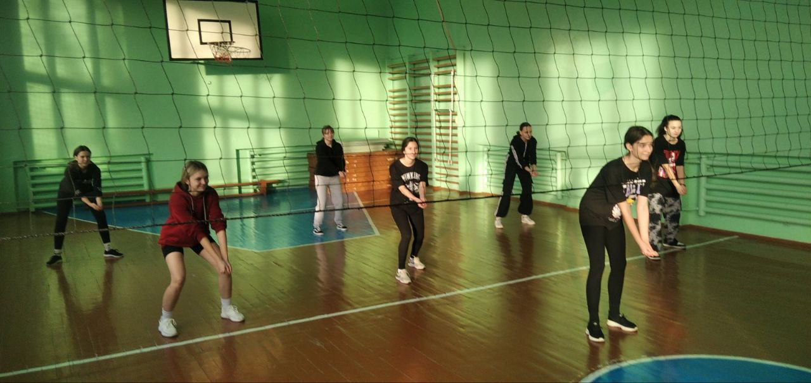

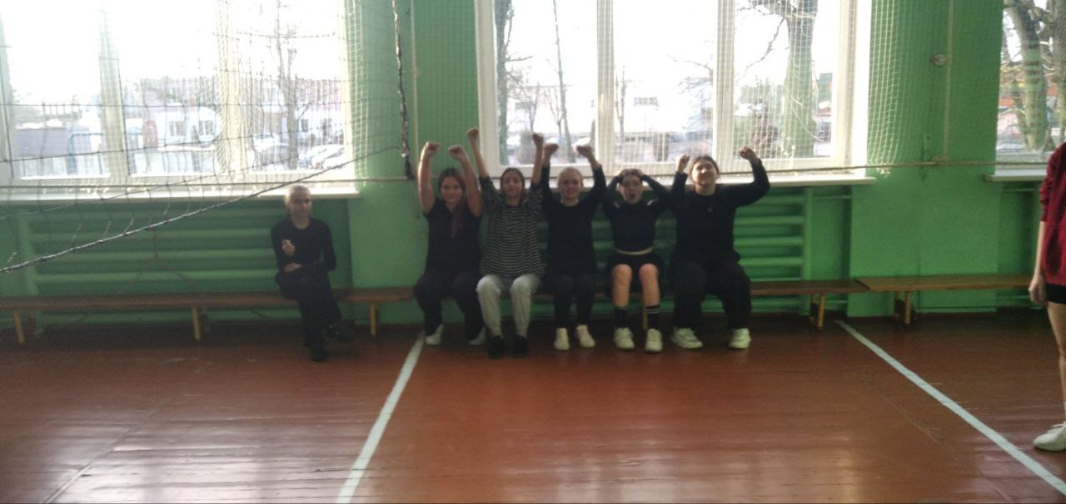

- по учебному предмету «Белорусская литература». Тема: «П.Панчанка. Верш «Той дзень прапаў і страчаны на векі…»» (группа 111 сд)
(Отв. преподаватель Ветик Я.В.)
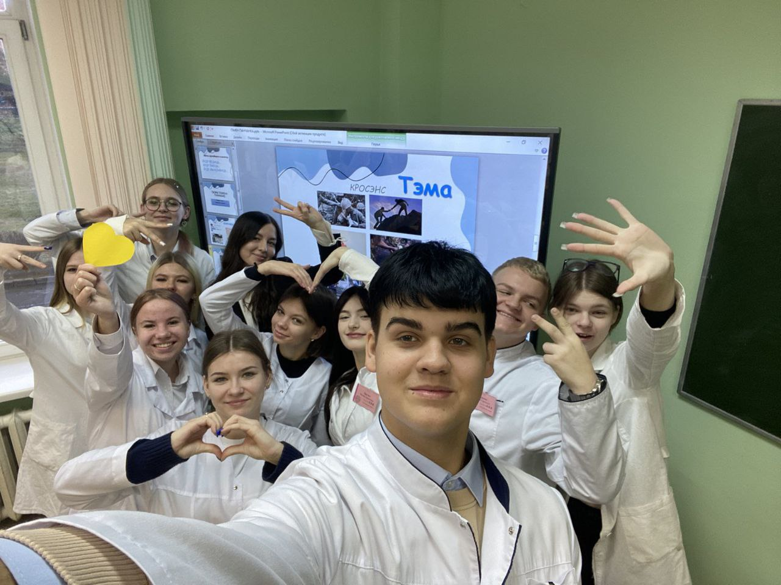

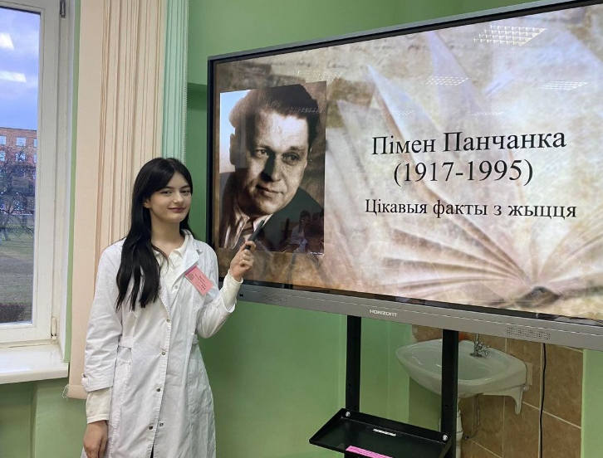

С целью популяризации роднай мовы и воспитания патриотизма проведена
викторина «Паўтараем, на роднай мове размаўляем» (группы 111 лд, 111 сд). (Отв. преподаватель Ветик Я.В.)
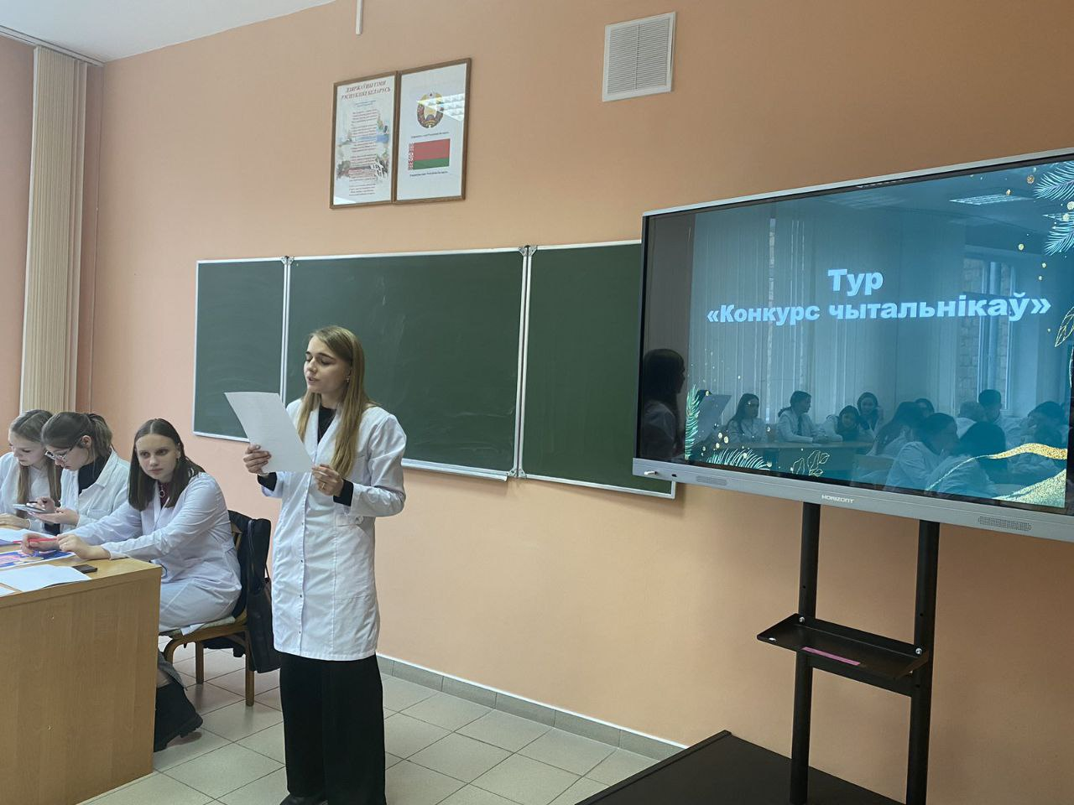

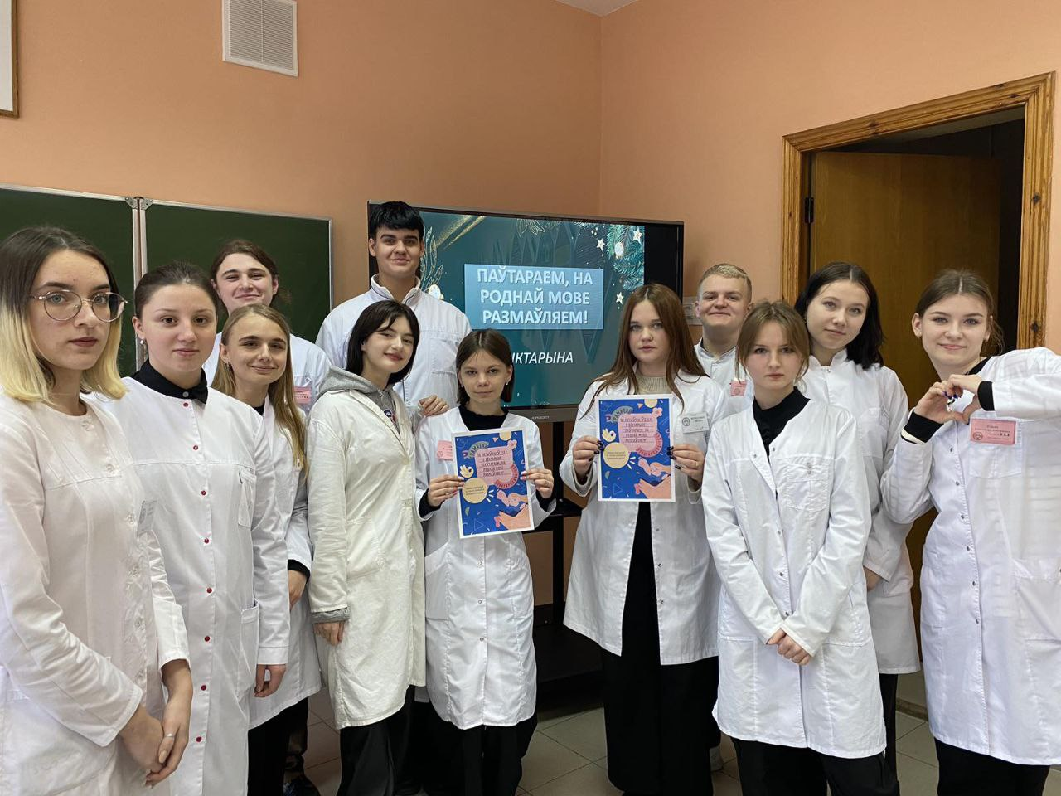

Также состоялось первенство колледжа по многоборью среди учащихся колледжа, целью которого было развивать физические качества у обучающихся, воспитывать интерес к занятиям физическими упражнениями, к здоровому образу жизни.
(Отв. преподаватель ФКиЗ Шикунец Д.Г.)
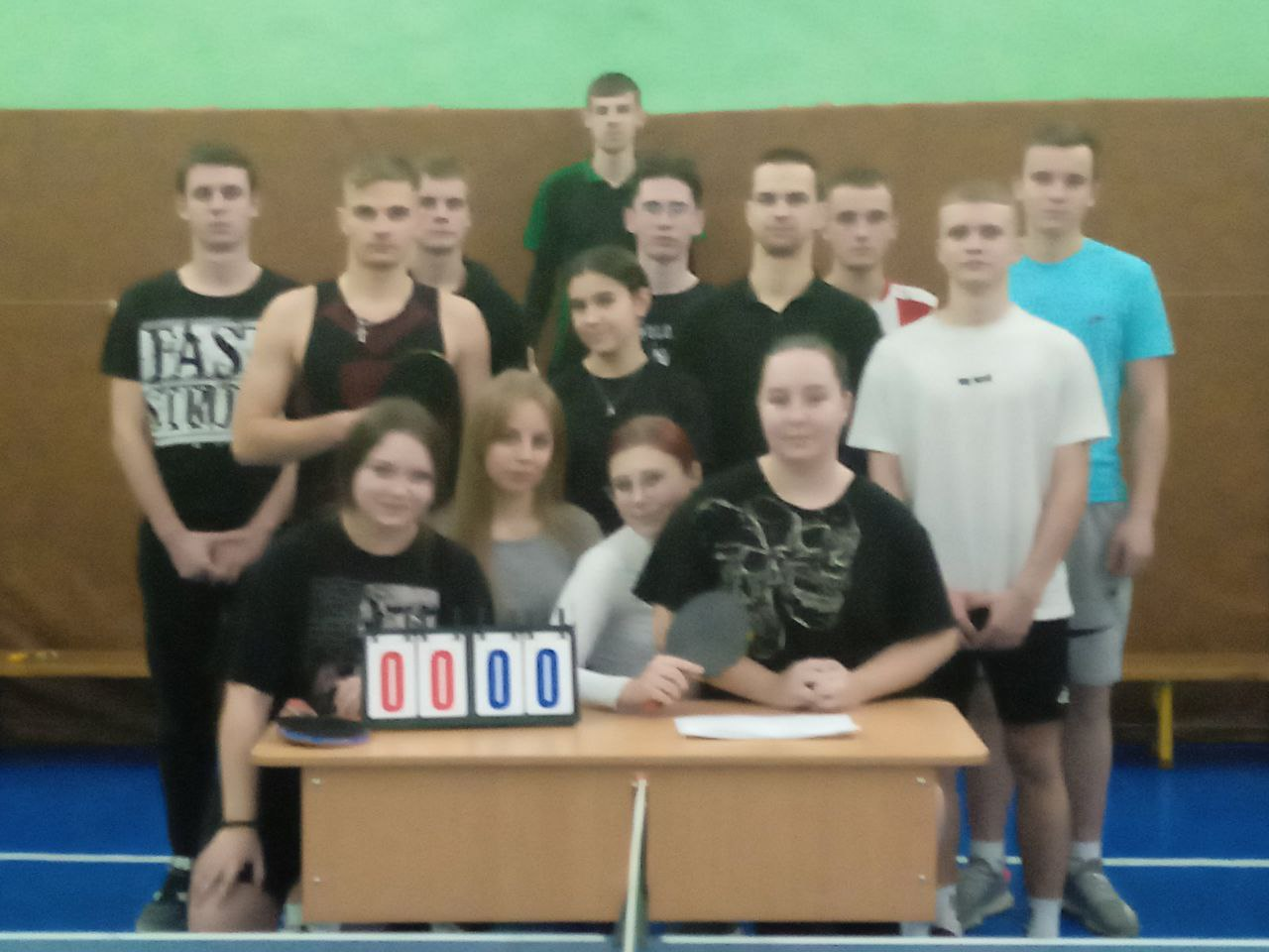

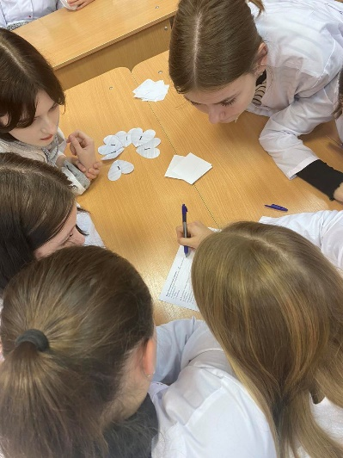
В рамках недели правовых знаний было проведена викторина «Знаешь ли ты закон?» по учебному предмету «Основы права» для учащихся 2 курса в котором учащиеся показали свои знания об основах правовой системы и законодательства Республики Беларусь (Отв. преподаватели Трушко Н.Н., Макарушко В.В.)

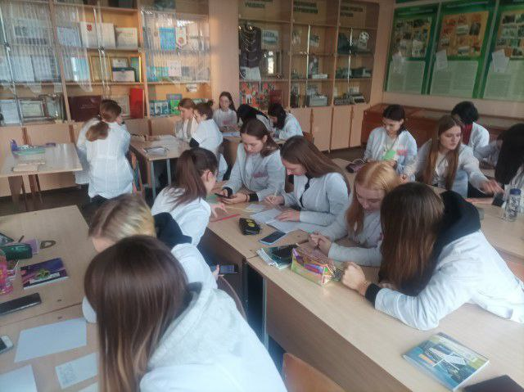

Кроме этого в течение всей недели демонстрировалась выставка творческих работ учащихся: Тема «Время выбрало их» (группа 111 лд), а также проведен Конкурс рисунков. Тема «Память нужна живым» (группа 111 сд)
(Отв. преподаватель Тумилович В.И.)
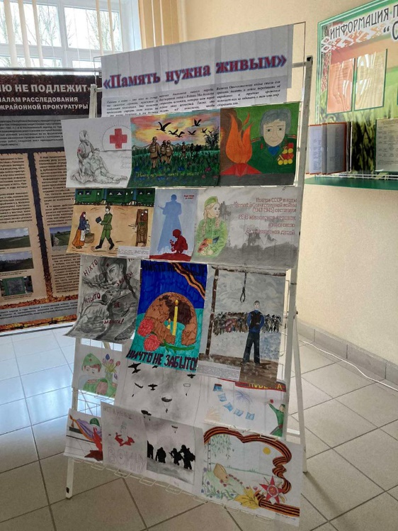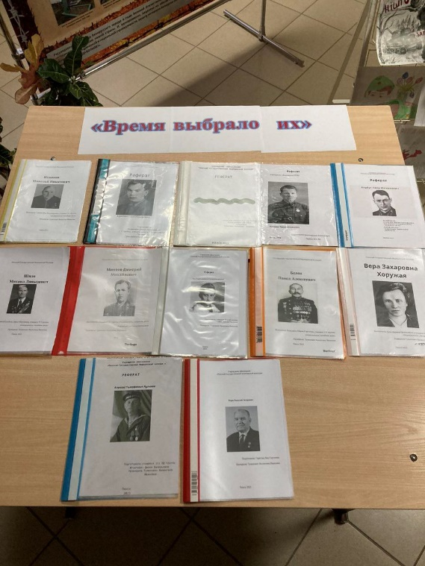
Заключение

Проведенные мероприятия способствуют развитию познавательных и творческих способностей, позволяют развивать компетенции:
- общекультурная компетентность – использование сведений из разных областей знаний,
- учебно-познавательная компетентность (привитие интереса к обучению, способность учиться на протяжении жизни в качестве основы непрерывного обучения в контексте как личной профессиональной, так и социальной жизни),
- информационная компетентность (умение добывать нужную информацию, используя доступные источники);
а также вовлекают учащихся в самообразование, пропагандируют правовую компетентность, здоровый образ жизни и безопасное поведение, воспитывают любовь к Родине помогают раскрытию индивидуальности учащихся.

Председатель цикловой комиссии №1 Т.А.Хлебус
Декабрь, 2023г.

